Concur リリース ノート
Expense
Expense
月 | 対象
2014年11月  英語版の投稿: 11月14日金曜日3:00 PM 太平洋時間 | お客様向け 最終版

コンテンツ
2つのユーザー インターフェース - 新 UI 3
クイック ルック 4
移行の前に - ２つのガイド 4
リリース ノート - サンプル画面およびメニュー ナビゲーション 4
リリース ノート 6
Expense 6
同席者: 会議出席依頼を取得 6
同席者: [自分のチーム] からの同席者 8
Travel Allowance: USGSA Rule Change 11
エンド ユーザー調査の質問と頻度が少なくなります 12
クレジット カード: 本リリースにおける追加機能 14
推奨環境 16
Internet Explorer 7 - 今後使用できません 16
動作保証するブラウザについての月次情報 18
その他リリース ノート、Web セミナー、および技術文書 19
Concur サポート ポータル 19
オンライン ヘルプ - 管理者 21

2つのユーザー インターフェース - 新 UI
10月に、現行のユーザー インターフェースから新しいユーザー インターフェースへの移行が始まります。
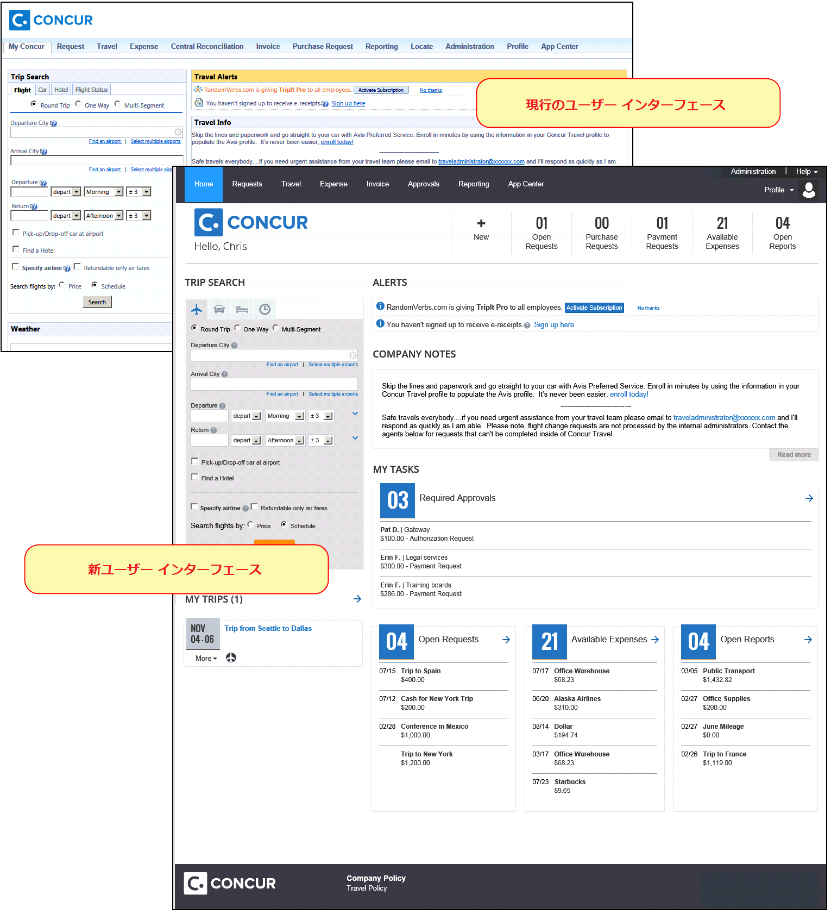
これまで月次リリース ノートでお知らせしてきたように、新 UI はさまざまなユーザービリティが強化されています。これには、画面の遷移や操作の動線が変更になるなどの大きな変更もあれば、外観の変化など小さな変更も含まれます。

クイック ルック
新 UI について簡潔にご紹介します。こちらのページをご覧ください:
https://www.concur.com/en-us/introducing-concur-user-experience-updates

移行の前に - ２つのガイド
新エクスペリエンスの導入を支援するための2つのガイドをご用意しました。「ハイライト」ガイド（約13ページ）はエンド ユーザー向けに影響のある大きな変更について述べています。「総合」ガイド（約70ページ）は管理者向けに編纂されています。内容は以下の通りです:
- 新 UI に移行する前に必要なステップ
- 管理者限定、選択したユーザーまたはグループ限定、あるいは会社全体でのプレビュー期間について
- 機能強化のすべて - 影響の大きなものから小さなものまで
管理者やエンド ユーザーにこれらのガイドをそのまま提供することはもちろん、いずれかまたは両方を使用して独自のトレーニング資料を作成しても、あるいはこれらのガイドを編集することも可能です。
このガイドはこちらで入手できます:
http://www.concurtraining.com/customers/tech_pubs/Current_jp/_Docs_CCC_JAPAN.htm#SwitchingUI

リリース ノート - サンプル画面およびメニュー ナビゲーション
サンプル画面として、月次リリース ノートでは現行の UI、新 UI、もしくは両方記載します。移行に伴って徐々に新 UI のみの表示になっていきます。
メニュー ナビゲーションが異なる場合は、両方の手順を説明します。例：

1. 現行の UI では、[プロファイル] ＞ [その他の設定]（左側メニュー）をクリックします。
- または -
新 UI では、[プロファイル] ＞ [プロファイル設定] ＞ [その他の設定]（左側メニュー）をクリックします。

リリース ノート

Expense

同席者: 会議出席依頼を取得

概要
同席者の入力を効率化する新しいオプションが登場します。照合済みのメール アドレスがあるユーザーは、Outlook や Google の会議出席依頼（招待状）のメール（.ics の拡張子がついたファイル）を receipts@concur.com に転送することができます。Concur は会議出席者を元に同席者を含んだ経費を作成し、[使用可能な経費] に追加します。ユーザーはこの経費を経費精算レポートに追加し、会議に関するその他の情報を入力します。

業務目的とユーザーへの利点
ユーザーの経費処理を効率化します。同席者リストを再度作成する必要がありません。

ユーザーへの表示
Outlook や Google カレンダーで通常通り会議を作成します。照合済みのメール アドレスから会議 （.ics ファイル）を receipts@concur.com に送信します。
[スマート経費] のセクションに同席者リストが表示されます。これは、現行の UI では新しい [カレンダー イベント] セクションの下に、新 UI では [使用可能な経費] セクションの下にあります。
現行の UI:
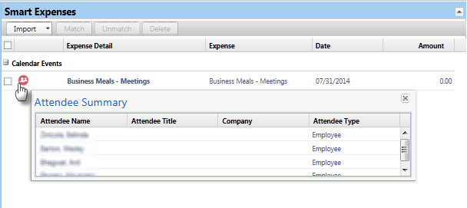
新 UI:
これは [使用可能な経費] セクションに表示されますが、ホーム ページに表示される使用可能な経費の数には含まれません。
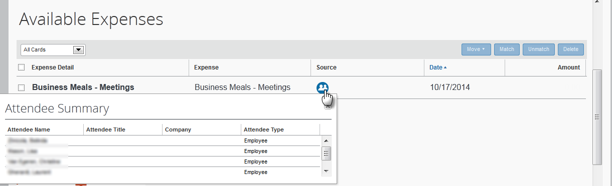
この同席者リストを既存の経費に添付するか、新しい経費を作成する時に使用します。同席者を経費に添付した後に、通常通り他の同席者を追加したり、削除したり、編集したりすることができます。

設定およびアクティブ化
この機能は [Expense 管理] ＞ [同席者] ＞ [設定] でアクティブ化します。初期設定ではオフになっています。
この機能を有効にするには：
- 現行の UI では、[管理] ＞ [Expense 管理] ＞ [同席者] ＞ [設定] をクリックします。
- または -
新 UI では、[管理] ＞ [経費] ＞ [同席者] ＞ [設定] をクリックします。
- [メール経由で会議の同席者の追加（.ics ファイル）をユーザーに許可する] 設定を選択します。
- [保存] をクリックします。

同席者: [自分のチーム] からの同席者

概要
自分と近い業務の従業員同席者を簡単に探し出せるオプション機能が登場します。[同席者を検索] ウィンドウの新しいタブ [自分のチーム] にはユーザーのチーム メンバーの名前が表示されています。これは、[プロファイル] に設定されている既定の承認者に基づいています。
このタブには以下の方法によって そのユーザーに関連する従業員のグループが表示されます:
- そのユーザーと同じ直接承認者を持つ従業員
- そのユーザーに直接経費精算レポートを提出する従業員
Concur は従業員プロファイルに設定された既定の承認者を使ってチームの構造を判断します。代理には、代理元のユーザーのチーム メンバーが [自分のチーム] に表示されます。代理本人のチームではありません。

業務目的とユーザーへの利点
チームでの業務において同席者を探すのが簡単になります。

ユーザーへの表示
経費入力の [同席者] セクションで [検索] をクリックします。[同席者を検索] ウィンドウで、[自分のチーム] タブをクリックします。
現行の UI:
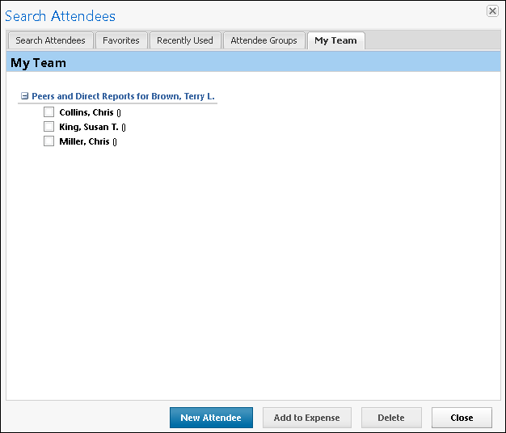
新 UI:
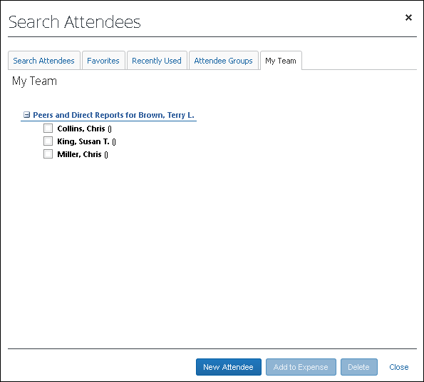
お気に入りの同席者リストから選ぶのと同じように、このリストから同席者を選びます。

設定およびアクティブ化
ユーザーを自動的に同席者として作成する機能が有効になっている必要があります。また、従業員同席者は同席者タイプ SYSEMP の下の共通リストである必要があります。
ユーザーの既定の経費承認者がチームの構成と一致していない場合、この機能はユーザーを混乱させる恐れがあります。
この機能は [Expense 管理] ＞ [同席者] ＞ [設定] でアクティブ化します。初期設定ではオフになっています。
この機能を有効にするには：
- 現行の UI では、[管理] ＞ [Expense 管理] ＞ [同席者] ＞ [設定] をクリックします。
- または -
新 UI では、[管理] ＞ [経費] ＞ [同席者] ＞ [設定] をクリックします。
- [詳細な検索オプションに自分のチームを表示] 設定を選択（有効化）します。
- [保存] をクリックします。

Travel Allowance: USGSA Rule Change 日本では対応していません

Overview
New US rules issued Oct 1, 2014 from JTR incorporate some extended trip reductions that are effective commencing on Nov 1, 2014 for trips starting at that date or existing trips that are newly extended after that date.
- Trips that are over 30 days should have the meals allowance for days 31-180 (full day allowance) reduced to 75%
- Trips that are over 180 days should have the meals allowance for days 181 and greater reduced to 55%
Concur has updated the USGSA rules in Expense to include this update.

Business Purpose / Client Benefit
This enhancement supports new government regulations.

Configuration/Feature Activation
This feature must be enabled within the travel allowance configuration. The extended trip handling is an optional adjustment. It is activated by setting values for the system calculation properties used for this action.
- Extended trip boundaries – a company may elect to use one or two boundaries for the extended trip reduction. If a single boundary is desired, it should be set using extended_trip_days.
- If a company uses both company and government rates, the reduction factor may be set differently for each type of rate. For example, if the company wants to reimburse the traveler 100% of the rate but track the amount over the government limits, they would set the government factors to the government reduction (75% and 55%) and set the company factors to 100%.
- For more information, refer to the Travel Allowance Configuration Guide – US/GSA.

エンド ユーザー調査の質問と頻度が少なくなります

概要
Concur のエンド ユーザー調査機能は2011年11月のリリースから登場しました。この機能は、ユーザーが経費精算レポートを提出した後に表示され、ユーザーからフィードバックを収集します。本リリースで、2つの変更点があります:
- 質問の数を2つから1つに減らしました。
- ユーザーや代理に調査を表示する頻度を減らしました。これまでレポート提出ごとに表示していたものを30日ごとにしました。
これらの変更は Travel のエンド ユーザー調査にも適用されます。

お客様の利点
ユーザー調査をできるだけ控えめに、かつ役立つものになるよう変更しました。Concur を毎日使用するパワー ユーザーへの影響を改善すると同時に、調査の回答データの価値を維持します。

典型的な使用例
ある代理は10人のユーザーに代わって1日に何度も Concur Expense で経費精算レポートを取り扱います。これまでは Concur を使うたびにエンド ユーザー調査が表示されていましたが、今後は30日に一度だけ表示されます。

ユーザーへの表示
ユーザーが経費精算レポートを提出すると、新しい [レポート提出ステータス] ウィンドウが表示されます。調査を入力して提出するかどうかは選択できます。必須ではありません。

現行の UI:
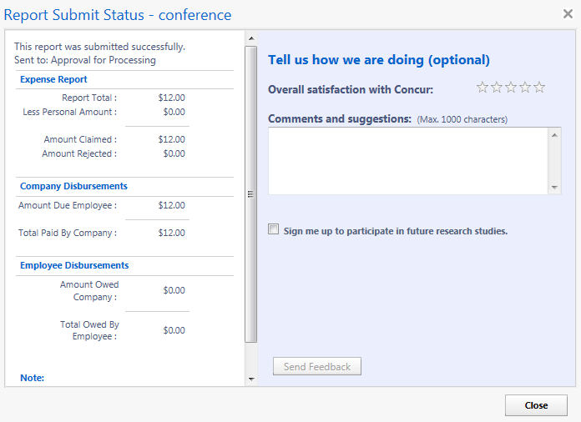

新 UI:
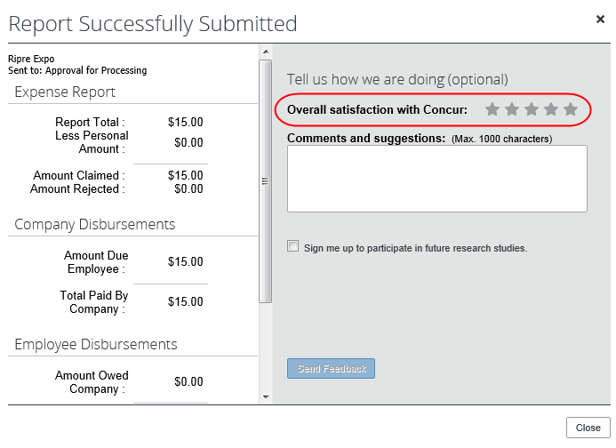

設定および有効化
新しいエンド ユーザー調査のウィンドウは従来と同じ状況で自動的に表示されます。ただし、頻度は以前よりも低くなります。アクティブ化するために設定や追加のステップは必要ありません。

クレジット カード: 本リリースにおける追加機能
下記の機能が本リリースに含まれております。

変数を使用して出張取引の詳細をコピーダウンする動作をカスタマイズ
本リリースより、クレジット カード サイト設定で新しい変数を使用して出張詳細取引をレポート入力にコピーダウンする際の動作をカスタマイズすることができます。

業務目的とユーザーへの利点
レポート入力へのコピーダウンのアクションをお客様の好みに設定できます。

機能説明
これまで、コピーダウン アクションは取引によって作成される最初の出張行程詳細によって発生していました。今後は、8つのうち1つの変数をサイト設定に適用させて、時間的に出張取引の最初の、または最後の行程に基づくようカスタマイズすることができます。つまり、出発日と到着日に基づくということです。

設定およびアクティブ化
Concur サポートまたは Expense の担当者に連絡して、使用するべき変数を決定してください。

JCB の請求日と計上日の取り扱いを強化
本リリースより、JCB カード フィードの請求締日をコンカー上の請求日に設定することができます。また、ヘッダー処理日を国内と海外の取引タイプの計上日に一致させることができます。経費精算レポートでこのようなデータを使う日本のお客様に、さらに正確な情報を提供します。

業務目的とユーザーへの利点
経費精算レポート上でユーザーに表示する JCB カード フィードのデータが分かりやすくなります。

機能説明
請求日データを国内及び海外の両方に対して追加し、計上日データを処理日に設定することによって機能します。

設定およびアクティブ化
自動的にオンになります。特別な追加設定は必要ありません。

海外での JCB カード取引のインポートを強化
本リリースより、海外で使用して日本で処理するカード取引に、必要な関連情報がすべてインポートに含まれるようになります。海外でのカード使用を含むフィードは1つの取引にすべての情報を持っているため、今までユーザーが日本円と現地通貨からレコードを選択しなければならなかった問題が解決しました。

業務目的とユーザーへの利点
海外で使用して日本で処理するカード取引を JCB カードのインポート フィードに統合することにより、経費精算レポートに適したレコードを選択する際に生じていた混乱を解決します。

機能説明
JCB が海外取引に使用していたタイプ3レコードをタイプ2レコードに置換しました。タイプ2レコードは国内および国内+海外のデータ両方に使用されます。フラグ設定は取引が国内か海外かを区別するために使用します。フラグが国内+海外を示していれば、その他のフィールドは取引のうち海外部分の情報を追加するのに使用されます。

設定およびアクティブ化
自動的にオンになります。特別な追加設定は必要ありません。

推奨環境

Internet Explorer 7 - 今後使用できません

概要
Concur はまもなく、組織や変更管理への影響を最小限に抑えながら、豊かな経験を元にしたソリューションを提供する機能を持った Web ベースのユーザー インターフェースに一新します。この更新は、以下のような改善によってお客様からのフィードバックに応えるものです:
- Concur 製品すべてのユーザー エクスペリエンスを洗練されたユーザー インターフェースによって強化
- World Wide Web Consortium (W3C) と 1973年の米国リハビリテーション法セクション508 の 2.0 AAに準拠
- バックエンド技術を設計することにより、エンドユーザーへの影響を抑えつつ短期間で変更し、将来の変更を行いやすくします。
最初のステップは、デザインの再設計と主要な機能領域の基礎的な変更に焦点を当てたユーザー エクスペリエンスの進化です。http://www.concursolutions.com で提供するすべての製品が新デザインのユーザー インターフェースになります。
- すべての製品が利用者の視点に基づいた「ルック & フィール」アプリケーションへと洗練されます。
- 一貫性のある用語やアイコン、および Web とモバイル アプリ間の相互作用
- 機能とタスクをグループ化し、プロセスを完了させるための主要ステップをページ内に論理的に配置したダッシュボードのデザイン
この更新は、最新の Web ブラウザテクノロジーを利用して、ユーザーに最高のユーザー エクスペリエンスを提供します。そのため、新ユーザー インターフェースに移行すると IE 7 はサポートされなくなります。最高の質で新 UI を体験するには、IE 10以上、Google Chrome 30.0以上、Mozilla Firefox 25.0以上の使用をお勧めします。

ユーザーへの表示
Internet Explorer 7 （IE7）で Concur にログインしたユーザーには、すべてのページの上部に次のバナーが表示されます: Internet Explorer （7）のこのバージョンのサポートは2014年12月で終了します。アップグレードの方法を決定するには、Concur 管理者または IT 部門に連絡してください。
ユーザーは、ページの [閉じる] をクリックすれば非表示にすることができますが、このバナーはその後のすべてのページに再び表示されます。
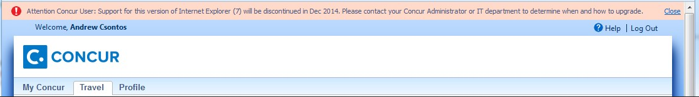

設定およびアクティブ化
自動的にオンになります。特別な設定やアクティブ化は必要ありません。

動作保証するブラウザについての月次情報
現在動作を保証するブラウザ、または今後保証予定のブラウザは別途、月次リリース ノートにてお知らせします。
- その他のリリース ノートやブラウザの動作保証については、この文書に記載されている別途リリース ノート、 Web セミナー、技術文書をお読みください。

その他リリース ノート、Web セミナー、および技術文書

Concur サポート ポータル
Concur サポート ポータルのリリース ノート、Web セミナー、および技術文書にアクセスしてください。
適切なアクセス権があれば、 Concur で [サポート] メニューが利用できます。[サポート] をクリックし、 Concur サポート ポータル内の [Resources（リソース）] をクリックしてください。
- リリース ノートや技術文書にアクセスするには [Release/Tech Info（リリース/技術情報）] をクリックします。
- 録画や配信中の Web セミナーを見るには、 [Webinars（Web セミナー）] をクリックします。
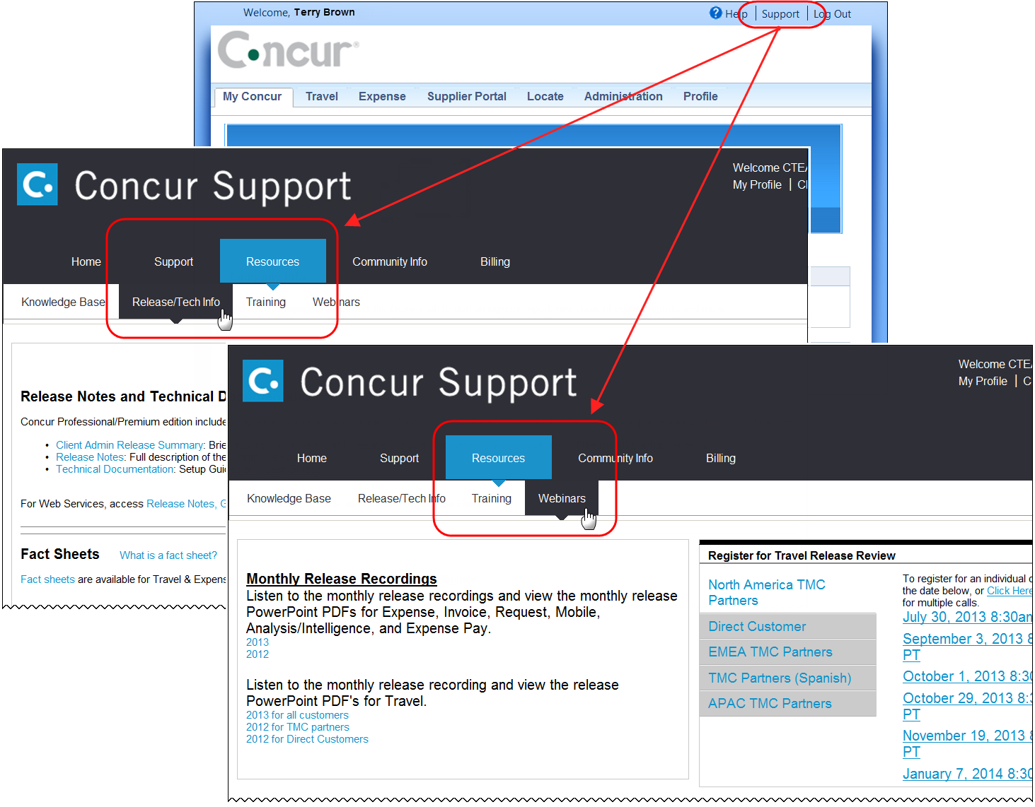
「青空」 以外のインターフェ-ス レイアウトを使用している場合は（出張構成のページで設定）、[サポート] リンクにアクセスするには [ヘルプ] をクリックする必要がありますのでご注意ください。

オンライン ヘルプ - 管理者
管理者ロールを持つユーザーは、 Concur のオンライン ヘルプを使ってリリース ノート、技術文書およびその他のリソースにアクセスできます。


